الجمهورية الجزائرية الديمقراطية الشعبية
متوسطة الشهيد جلاد أحمد المستوى:الرابعة متوسط
الامتحان التجريبي لشهادة التعليم المتوسط دورة ماي 2018
اختبار في مادة العلوم الفيزيائية والتكنولوجيا المدة : ساعة و نصف
الجزء الأول: (12 نقطة)
التمرين 1: ( 6 نقاط)
- وجد مخبري قارورة محلول شاردي أخضر اللون من غير بيانات مسجلة عليها ، وللتعرف على محلول القارورة قام بتوزيعه في أنبوبين
الأنبوب01: يضاف له قطرات من نترات الفضة، مـمـا يؤدي الى ظهور راسب أبيض يسود في الضوء.
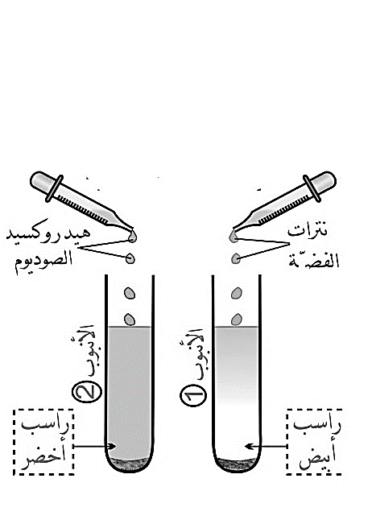
الأنبوب02: يضاف له هيدروكسيد الصوديوم (الصودا)، فيتشكل راسب أخضر.
- حدد الشاردتين اللتين تم الكشف عنـهمـا في الانبوبين01 و02 على التوالي؟ واستنتج اسم والصيغة الكيميائية الشاردية لهذا المحلول؟
- أذكر الافراد الكيميائية المسؤولة عن اللون الأخضر في المحلول الشاردي.
- أكتب صيغة الراسب الناتج في الأنبوب 1 .
- التحليل الكهربائي البسيط لمحلول كلور الحديد II ينتج غاز عند مسرى، وترسب معدن على المسرى الآخر.
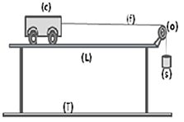
- اكتب معادلتي التفاعل بجوار المسريين ثم استنتج الـمعادلة الإجمـالية لهذا التحليل الكهربائي.
خيط (f)
الوثيقة -1-
التمرين 2: ( 6 نقاط)
تمثل الوثيقة-02 جملة ميكانيكية مكونة من طاولة(L) لها سطح نصفه املس والنصف الاخر خشن، وعربة (c)، وبكرة (o)، وخيط غير ممتط (f)، وجسم صلب (s).
الوثيقة-02
نحرر الجسم (s) في لحظة (t₀=0s) فتتحرك العربة (c)
- مثل القوى الـمؤثرة على العربة (c) بعد تحرير الجسم(s) في النصف الاملس من سطح الطاولة.
- تمثل الوثيقة- 03 (صفحة2) مخطط سرعة العربة.
من خلال هذه الوثيقة 3:
- حدد في جدول كيف تتغير سرعة العربة والمجال الزمني في كل مرحلة
الوثيقة-02
- أذكر المراحل التي تكون فيها الجملة الميكانيكية خاضعة لقوة ، مع مقارنة جهتها بجهة الحركة في كل مرحلة من المجال الزمني (0s, 8s) مع التعليل.
الوثيقة-03.
8
4
t(s)
v(m/s)
45
t₁
t₂
6
2
- حدد من الوثيقة الحظة التي انتقلت فيها العربة من السطح الاملس إلى السطح الخشن مع التعليل؟
- حدد قيمة السرعة في اللحظة t₁ و t_{2.}

الجزء الثاني: (8 نقاط)
الوضعية الإدماجية:
بعد توصيل منزل حديث البناء بشبكة التغذية الكهربائية. لاحظت ربة البيت أنه عند تشغيل الغسالة الكهربائية و لمسها تشعر بصدمة كهربائية.
يمثل الشكل مخطط تركيب الغسالة الكهربائية .

P
N

1-برأيك، ما هي الأسباب المحتملة لتعرض الأم للصدمة الكهربائية ؟
2- أذكر الحلول المناسبة لتجنب تعرض الام لصدمة كهربائية مع إعادة رسم المخطط بتصحيح الأخطاء و إضافة النقائص؟
230 V
2,3 KW
3- عين عيار المنصهرة المناسبة لحماية هده الغسالة
نصائح لاجتياز امتحان الشهادة:
- احتفظ بهدوئك
بالتوفيق و السداد
- اقرأ ورقة الامتحان كاملة قبل البدء بالإجابة
- نظم وقت الإجابة
- انتقل إلى السؤال التالي إذا تعثرت في إجابة سؤال ما
- اقرأ الأسئلة بعناية وتأكد من حل كل سؤال بالشكل الصحيح

